Defnyddio Asesu ar gyfer Dysgu i hybu cynnydd disgyblion ar draws y meysydd dysgu a’r cwricwlwm.
Yn yr aseiniad yma, byddaf yn drafod a dadansoddi gwahanol ddulliau Asesu ar gyfer Dysgu (AagD) gyda’r bwriad i ddyfnhau fy nealltwriaeth o strategaethau AagD i baratoi am ddyfodol fel athrawes gynradd. Byddaf yn feirniadol a gritigol gan ymchwilio a thrafod Asesu ar gyfer Dysgu er mwyn darganfod ba dulliau sydd yn effeithiol er mwyn datblygu a chefnogi disgyblion trwy eu haddysg.

Yn syml, asesu ar gyfer dysgu yw’r ffordd rydym fel athrawon yn darganfod beth mae’r disgyblion wedi’i ddeall o fewn y ‘sesiwn’ dysgu. Mae yna lawer o ddulliau gwahanol gallem ddefnyddio er mwyn penderfynu a yw'r disgyblion wedi deall y wybodaeth ac a allant ei chymhwyso i'w gwaith.

Cyflwynodd Caroline Gipps y term ‘Asesu ar gyfer Dysgu’ yn gyntaf (1994) ar ôl gwaith yr ‘Assessment Reform Group’ yn 1989, gyda chysylltiadau clir rhwng asesu ffurfianol ac asesiad crynodol.
Mae ESTYN yn diffinio Asesu ar gyfer Dysgu fel y “broses o ddarganfod y man y mae dysgwyr wedi’i gyrraedd o fewn continwwm dysgu, y man y mae angen iddynt anelu ato, a’r dull gorau o gyrraedd y man hwnnw” (Yr Is-adran Cwricwlwm ac Asesu Llywodraeth Cymru, 2010) gan phwysleisio ar ei fanteision wrth drafod cynydd disgyblion.

Mae pwysigrwydd asesu ar gyfer dysgu hefyd yn cael ei thrafod ym mhennod 6 o’r adroddiad ‘Dyfodol Llwyddiannus’ gan Donaldson (2015) gan gyfeirio at y ddogfen ‘Sut i ddatblygu meddwl ac asesu ar gyfer dysgu yn yr ystafell ddosbarth’ gan ESTYN.

Darganfu Wiliam a Black bod asesu ffurfiannol yn cyfateb i tua wyth mis o ddysgu ychwanegol y flwyddyn (2005). Mae hyn yn dangos i ni pa mor bwysig yw hi ein bod ni fel athrawon yn defnyddio asesu ar gyfer dysgu i gefnogi ein disgyblion, gwella eu haddysg a’u chynnydd.

Mae’r gwersi yn yr atodiad isaf wedi cael ei gynllunio ar gyfer dosbarth blwyddyn tri (saith ac wyth oed) gydag Undeg saith o blant. Mae amrywiaeth o alluoedd gwahanol yn y grŵp yma, gyda dau blentyn Mwy Abl a Thalentog (MAaTh). Does dim un plentyn ag Anghenion Dysgu Ychwanegol, ond mae’n amlwg bod ystod eang gallu a hyder yn y dosbarth. Mae’r ysgol wedi’i sefydlu yng Ngoledd Sir Benfro ac yn ysgol cyfrwng Cymraeg, ond mae llai nag hanner o ddisgyblion y dosbarth yma yn dod o gartrefu Cymraeg, gyda gweddill y dosbarth o gartrefu Saesneg. Fodd bynnag, mae dealltwriaeth eithaf cryf o’r iaith gyda phob disgybl, gydag un sydd yn mynychu sesiynau yn y ganolfan iaith.

Mae’r wers mathemateg a rhifedd wedi cael ei gynllunio ar gyfer disgyblion mwyaf hyderus dosbarth blwyddyn 3 a 4. Hyn yw’r unig bwnc ble mae’r disgyblion wedi ‘setio’ oherwydd mae yna cymaint o alluoedd gwahanol yn y ddau ddosbarth.

Y thema ddysgu dros dymor yr Hydref yw 'Beth mae Dysgwyr da yn ei wneud?', gyda chysylltiadau cryf â Chonfensiwn y Cenhedloedd Unedig ar Hawliau'r Plentyn. Mae ‘Matilda’ gan Roald Dahl wedi’i ddewis fel prif sbardun y gwaith oherwydd ei fod yn ffordd addas a ddealladwy i gyflwyno erthygl 28- “eich hawl i addysg a mynd i’r ysgol” i ddisgyblion blwyddyn tri a phedwar (Comisiynydd Plant Cymru, 2024).
Mae’r gwersi wedi ei gynllunio ar gyfer tua diwedd tymor cyntaf y flwyddyn, felly mae llawer o ddysgu blaenorol wedi’i digwydd er mwyn i’r gwersi yma i gael eu haddysgu. Mae’r disgyblion yn y dosbarth hefyd newydd ddechrau dysgu Saesneg yn yr ysgol. Y tri Maes Dysgu a Phrofiad (MDaPh) byddaf yn canolbwyntio ar yn ystod y gwersi ac yr aseiniad yma yw: Ieithoedd, Llythrennedd a Chyfathrebu (I,Ll&Ch), Mathemateg a Rhifedd ac yn olaf, Iechyd a Lles, gyda chysylltiadau i’r sgiliau trawsgwricwlaidd sef rhifedd, llythrennedd a chymhwysedd digidol drwyddi draw.

Mae Ieithoedd, Llythrennedd a Chyfathrebu “yn ymwneud ag agweddau hanfodol cyfathrebu rhwng pobl” (Llywodraeth Cymru, 2021). Mae’r maes yn ‘anelu at alluogi dysgwyr i gyfathrebu’n effeithiol gan ddefnyddio Cymraeg, Saesneg ac ieithoedd rhyngwladol’ sydd yn sgil hynod o bwysig yn fywyd go iawn. Y brif agwedd bydd y wers yma yng nghanolbwyntio ar yw atalnodi a gallu disgyblion i wella’i waith ysgrifenedig, gyda phwyslais ar y dysgwyr yng nghymryd cyfrifoldeb dros ddysgu ei hunain. Hefyd yn gysylltiedig â’r safonau SAC-rheoli dosbarth a dysgwyr yn arwain y dysgu.

Yn debyg i’r rhesymau uchod, mae sgiliau Mathemateg a Rhifedd mor bwysig i ddatblygu er mwyn baratoi am fywyd go iawn. Pe bai arian neu amser mae’r sgiliau yma yn hanfodol yn fywyd pob dydd. Prif agwedd y wers yma yw darganfod gwybodaeth allan o destun er mwyn cwblhau problemau ‘bar’ (lluosi a rhannu).

Mae’r maes dysgu a phrofiad Iechyd a Lles yn bwysig iawn i ein dysgwyr datblygu. Gyda chysylltiad cryf gydag un o’r pedwar diben ‘unigolion iach hyderus’ mae’n amlwg bod rhaid i ni fel athrawon i annog y disgyblion i fod y fersiwn gorau o’i hunan a phosib. Y brif agwedd a ganolbwyntid yn y wers yma fydd i wneud penderfyniadau iach gan goginio er mwyn atgyfnerthu meddylfryd iach am ein disgyblion.

Adolygiad o Lenyddiaeth
Mae’r ddogfen ESTYN yn dweud bod asesu ar gyfer dysgu yn ‘ymwneud â darganfod y man y mae dysgwr wedi’i gyrraedd (A), gwybod ac egluro’r man y mae angen i’r dysgwr anelu ato (B)’ (Llywodraeth Cymru, 2010) “ac yn bwysicaf oll, dangos i’r dysgwr sut i gyrraedd y man hwnnw”. Maent yn pwysleisio ar y dysgwyr yn cymryd cyfrifoldeb ei hun i wella ac i ddatblygu ei waith eu hunain. Maen nhw hefyd yng nghlymu mewn gyda phedwar diben y cwricwlwm i Gymru, yn enwedig y diben “dysgwyr uchelgeisiol, galluog” sydd yn “barod i ddysgu drwy gydol eu hoes” (Llywodraeth Cymru, 2015). Mae hi’n bwysig iawn i ni fel athrawon i annog ein disgyblion i ddatblygu sgiliau fel dyfalbarhad a datrys problemau mwyn llwyddo yn ei waith yn annibynnol.
Mae Donaldson wedi cynnwys asesu ar gyfer dysgu fel rhan o’r ddeuddeg egwyddor addysgegol, ac maent yn cysylltu trwy gydol Cwricwlwm i Gymru.
Un o brif nodweddion Cwricwlwm i Gymru yw “diben asesu yw cefnogi cynnydd pob disgybl unigol mewn perthynas â’r continwwm 3 i 16” a mae pwyslais mawr ar bwysigrwydd cynnydd a datblygiad disgyblion a sicrhau ei fod nhw ‘wrth galon asesu’ (Llywodraeth Cymru, 2022).

Mae gwahanol ffynonellau yn ystyried gwahanol bethau i fod yn ‘asesu ar gyfer dysgu’. Mae Llywodraeth Cymru yn nodi fod 3 prif ran (2010), ond dywed Cambridge Assessment fod yna 4 (2023). Yn yr adran yma, byddaf yn drafod y pedwar prif agwedd: rhannu meini prawf llwyddiant, ansawdd yr adborth, ansawdd y cwestiynu, ac yn olaf asesu cyfoedion/hunan asesu.

Rhannu MPLl
Fel athrawon, mae’n holl bwysig i rannu’r meini prawf llwyddiant gydag ein disgyblion. Mae’r National Council for Curriculum and Assessment yn esbonio beth yw MPLl gyda’r dyfyniad ‘disgrifio yn amlwg beth mae'r athro eisiau i'r disgyblion ei wybod, deall, a gallu gwneud o ganlyniad i ddysgu a gweithgareddau addysgu’ (2015). Mae rhaid egluro taw nid rhannu rhestr o weithgareddau’r wers yw’r meini prawf llwyddiant, ond yn union beth sydd angen i’r disgyblion i wneud i lwyddo yn ystod y wers.
Maent yn disgrifio manteision rhannu'r MPLl gan ddweud bod y disgyblion yn ‘mwy brwdfrydig a gweithgar [a mwy ar dasg] yn eu dysgu’ ac yn ‘gallu cymryd cyfrifoldeb dros ddysgu ei hunain yn well’ (NCCA, 2015).

Mae MPLl da yn cynnwys tua 3 neu 4 pwynt a fydd yn gyraeddadwy i’r disgyblion yn ystod y wers. Os ydynt yn gweld ei fod yn rhy gymhleth, bydd y disgyblion yn colli diddordeb ac na fyddant yn ymgysylltu a’r dasg i’r un lefel.

Serch hyn, mae yna ddadl ynglŷn â manteision ac anfanteision defnyddio meini prawf llwyddiant; gyda rhai awduron yn disgrifio meini prawf llwyddiant fel ‘cyrydol neu ac yn lladd gwreiddioldeb a chreadigedd’ ac ‘union ddiben [MPLl] yw sicrhau newid pwyslais o ddysgu i ddeilliannau’ (Northwood, 2013).

Gan ystyried yr holl waith ymchwil hwn, rwyf wedi dod i’r casgliad bod rhannu meini prawf llwyddiant yn galluogi dysgwyr i gymryd cyfrifoldeb am eu dysgu eu hunain, tra hefyd yn annog meddwl gan y disgybl ac yn darparu cyngor ar sut i wella eu gwaith (NCCA, 2015).

Ansawdd yr adborth
Mae Prifysgol Greenwich yn ystyried adborth da i fod yn ‘amserol, cymharol, addysgiadol a dealladwy’ (2024). Mae’r EEF wedi darganfod bod rhoi adborth i ddisgyblion oedran cynradd yn helpu i ddatblygu eu dysgu o 7 mis, gyda disgyblion llai hyderus yn elw o adborth clir hyd yn oed yn fwy nag disgyblion mwy hyderus (2024).
Mae’r ystadegau yma yn egluro i ni fod AagD yn holl bwysig wrth ystyried cynnydd disgyblion, a hefyd i leihau’r blwch cyrhaeddiad.

Dywed Prifysgol Castellnewydd dylai adborth da fod ‘yn ddeialog ddwy ffordd’ gan bwysleisio ar y disgyblion yn ymgysylltu a dysgu o’r adborth (2024). Mae Quigley yn cefnogi hwn gan drafod ysgolion yng nghamddehongli gofynion Ofsted, a theimlo’r pwysau i farcio popeth. Mae'n disgrifio hyn fel ‘ymdrech wedi'i wastraffu’ ac yn ei dro yn gwneud yr adborth ‘hyd yn oed yn llai defnyddiol’(2014), felly mae rhaid i ni defnyddio amrhywiaeth o stratagaethau effeithiol a buddiol i’n disgyblion.

Mae’n bwysig i ystyried y technegau adborth a fydd yn orau i ddisgyblion y dosbarth gan gynllunio. Yn debyg i anghenion a diddordebau yn y dosbarth, bydd y dulliau a ddefnyddiwyd yn newid pob blwyddyn gyda phob carfan o ddisgyblion.

Ansawdd y cwestiynu
Mae gofyn cwestiynau yn ddull gwych i sicrhau dealltwriaeth disgyblion (Prifysgol Cornel 2024). Dywed hefyd bod cwestiynau effeithiol yn ystyrlon a hefyd yn ddealladwy i ddisgyblion.

Darganfu Rowe (a ddyfynnir yn Vale, 2019) a Stahl (2000) fod athrawon yn aros tua 0.9 eiliad i ddisgyblion ateb cyn aralleirio’r cwestiwn. Fodd bynnag, mae ymchwil yn awgrymu fod angen aros rhwng 3 a 5 eiliad i ddisgyblion i ateb cwestiwn caeedig, a lan i 15 eiliad i ffurfio ateb i gwestiwn agored (Cohen et at, 2004). Mae Tofade et al yn defnyddio ‘Bloom’s Taxonomy of Learning’ i esbonio bod angen amser ychwanegol i feddwl am ateb i’r cwestiynau gyda gofynion i ddadansoddi a gwerthuso gwybodaeth (2013).

Hunan Asesu/Asesu Cyfoedion
Yr adran olaf o asesu ar gyfer dysgu byddaf yn ymchwilio yw hunan asesu ac asesu cyfoedion. Mae’r ‘education hub’ yn disgrifio hunan asesu fel ‘disgrifio a gwerthuso prosesau a chynhyrchion eu dysgu’ (2018), ac mae Prifysgol Exeter yn nodi ei bwysigrwydd nodi ei bwysigrwydd i ddisgyblion gan ei fod yn ‘datblygu eu dealltwriaeth o'r Canlyniadau Dysgu Arfaethedig’ (2022).
Mae yna bobl sy’n anghytuno gyda’r ymchwil yma fodd bynnag, gan gynnwys Griffin, sy’n datgan ‘Yn gyffredinol, mae'n ymddangos y gall plant fod yn aseswyr anghywir o'u gwaith academaidd’ (2016), ac mae'n argymell bod angen mwy o ymchwil cyn y ‘gellir gweithredu [hunan asesiad] yn ddiogel i'n polisïau a'n harferion’.

Serch hyn, mae llawer o ymchwil cadarnhaol sy’n cefnogi'r defnydd o hunan asesu ac asesu cyfoedion. Mae’r cwmni addysgeg ‘Twinkl’ yn canmol asesu cyfoedion gan fod e’n ‘annog sgiliau cymdeithasol a chyfathrebu trwy gael plant i siarad yn agored am eu gwaith eu hunain a gwaith pobl eraill’ (2020). Mae’n bwysig i hyrwyddo’r sgiliau yma mewn llawer o wahanol sefyllfaoedd yn y dosbarth. Gan roi cyfle iddyn nhw i drafod eu gwaith mae hefyd yn rhoi cyfle i ni fel athrawon i fodelu iaith gywir gan grwydro’r dosbarth.

Trafodaeth ar benderfyniadau cynllunio gwersi
Gan ddefnyddio’r sbardun ‘Matilda’, rwyf wedi cynllunio gwers Cymraeg gydag ansoddeiriau a disgrifio fel y prif ffocws. Y bwriad dysgu yw ‘Ysgrifennu paragraff disgrifiadol gyda dechrau brawddeg amrywiol o gymeriad allan o’r llyfr Matilda’. Y rheswm dros ddewis y dasg yma yw annog y disgyblion i ‘gymryd cyfrifoldeb cynyddol am eu dysgu eu hunain’ (Llywodraeth Cymru, 2019) gan fod cyfle iddyn nhw defnyddio adnoddau fel thesawrws, ac yna i hunan asesu ac asesu waith ei chyfoed.

Yr adran benodol bydd y dysgwyr yng nghanolbwyntio ar yn y Maes Dysgu Ieithoedd, Llythrennedd a Chyfathrebu yw ‘Rwy’n gallu edrych ar fy ngwaith ac rwy’n dechrau defnyddio ystod o strategaethau ac adnoddau cyfarwydd i wella fy ngwaith llafar ac ysgrifennu’ a ‘Rwy’n gallu defnyddio atalnodi cyfarwydd’ (Llywodraeth Cymru 2020). Mae’r sgiliau yma wedi codi yn syth o’r datganiadau o’r ‘Hyn sy’n bwysig’ Cwricwlwm i Gymru. Rwyf hefyd wedi cysylltu â’r fframwaith llythrennedd, gan gynnwys y ddau bwynt ‘dechrau brawddegau mewn amrywiaeth o ffyrdd’ a hefyd defnyddio ‘ansoddeiriau’ (Llywodraeth Cymru 2022). Dewisaf y sgiliau yma i helpu datblygu sgiliau ysgrifenedig y disgyblion, yn enwedig atalnodi gan fod y dosbarth wedi bod yn gweithio ar asesu gwaith ei hunan. Credaf fod edrych am atalnodi cywir yn ffordd dda i annog y disgyblion i wirio ei waith gan ei fod yn hawdd adnabod yn ei waith gan ddefnyddio adnoddau ac yr arddangosfa atalnodi ar wal y dosbarth iddyn nhw gymharu gyda.

Mae’r wers yma hefyd yn rhoi cyfle i’r disgyblion i ddod i adnabod amrywiaeth ehangach o ansoddeiriau sy’n disgrifio cymeriadau o’r llyfr. Gan fod adnoddau'r wers wedi ffocysu ar ‘Miss Honey’ a ‘Miss Trunchbull’, mae llawer o eiriau gyferbyn yn y testun. Yn y wers bydd amser i’r disgyblion trafod y rhain yn ei phartneriaid parablu i weld a yw'r rhain yn nodweddion da neu ddrwg, yn cysylltu gyda thema'r tymor ‘Beth mae Dysgwyr da yn ei wneud?’ gan ystyried fod yn berson caredig.

Yn ystod y wers yma, un o’r prif ffyrdd byddaf yn asesu dealltwriaeth y disgyblion yn i holi cwestiynau ystyrlon yn aml. Mae’r dull ‘dim llaw i fynu’ yn effeithiol iawn pan holi cwestiynau am nifer o resymau.

Yn ôl ymchwil Fiedler et al, ‘gall plant sy'n codi eu llaw achosi i'w hathro gael disgwyliadau gwyrgam uwch’ (https://www.sciencedirect.com/science/article/pii/S0749597801929814). Yn gyffredinol, mae’r un disgyblion yn rhoi ei llaw lan i ateb cwestiynau, sydd yn rhoi cyfle i’r disgyblion arall i beidio canolbwyntio. Dywed Northwest Education Service District gan alw ar ddisgyblion gyda’i ddwylo lan yn unig ‘mae athrawon yn caniatáu i ddisgyblion benderfynu eu hunain a fyddant yn cymryd rhan yn y wers ai peidio’ (2011). Ystyried hefyd fod y dull yma yn ymgysylltu’r disgyblion i’r dysgu yn fwy, oherwydd efallai y byddent yn cael i alw ar i ateb cwestiwn. Ar ôl arbrofi gyda dulliau cwestiynu gwahanol, rwyf wedi gweld y strategaeth ‘dim llaw i fynu’ i fod yn effeithiol iawn. Mae ymchwil Hayes yn awgrymu fod athrawon yn dewis disgyblion i ateb cwestiynau yn seiliedig ar ‘lefel gallu canfyddedig y disgybl’ neu ‘lefel ymddangosiadol sylw plentyn’ (2020). Ystyria Turner a Patrick gall ‘dim llaw i fynu’ achosi pryder i ddisgyblion sy'n swil neu ddim yn gwybod yr ateb (2004). Gan gyfuno'r ddau bwynt olaf, credaf fod hyn yn rhoi cyfle gwych i ni wahaniaethu mewn ffordd fuddiol ac effeithiol.
Trwy ofyn i ddisgybl llai hyderus i ateb cwestiwn ar lefel addas iddyn nhw gyda chymorth i lwyddo, mae hyn yn atgyfnerthu'n gadarnhaol sut maent yn meddwl am ateb cwestiynau yn y dosbarth. Yn eu tro, maent yn debygol o ateb yn fwy hyderus a pharod yn y dyfodol. Mae hyn yn seiliedig ar ddamcaniaeth Skinner (1957). Rydym yn gall hyn wella hunan hyder a lles emosiynol disgyblion yn y broses hefyd. Yn ôl ymchwil ‘Public Health England’ roedd gan ddisgyblion â lles emosiynol gwell yn saith oed ‘sgôr sy’n cyfateb i gynnydd mwy nag un tymor yn uwch’ na disgyblion â lles emosiynol gwaeth (2014). Dangoswyd hyn y pwysigrwydd o les disgyblion a sut gallem hyrwyddo hyn fel athrawon.

Yr ail wers a gynlluniwyd yw gwers Mathemateg a Rhifedd, gyda’r prif ffocws a bwriad dysgu o ddefnyddio modelau bar i ddatrys problemau lluosi a rhannu. Mae’r cwestiynau yn estynedig, ac wedi ysgrifennu ar y thema ‘Matilda’. Dewisaf hyn er mwyn rhoi cyfle i’r disgyblion i ymarfer defnyddio modelau bar, gan fod nhw’n ddull defnyddiol iawn wrth ddatrys problemau lluosi a rhannu. Mae’r National Centre for Excellence in the Teaching of Mathematics yn annog y defnydd o fodelau bar gan ei fod yn ffordd i ‘helpu plant i weld y broblem mathemateg’ yn weledol (2024).
Y ddau ‘disgrifiadau dysgu’ rwyf wedi dewis i ganolbwyntio ar yn ystod y wers yw: ‘Rwy’n gallu cyfleu ffeithiau am luosi yn rhugl, hyd at o leiaf 10 x 10, a defnyddio’r rhain i feddwl am ffeithiau cysylltiedig’ ac ‘Rwy’n gallu defnyddio fy ngwybodaeth o luosi i gofio rhai ffeithiau ynghylch lluosi a thablau gan ddechrau gyda thablau 2, 3, 4, 5 a 10, ac rwy’n gallu defnyddio’r term lluosrifau’ (Llywodraeth Cymru, 2020). Yn ogystal i rain, rwyf hefyd wedi cysylltu gyda’r fframwaith rhifedd, gan ganolbwyntio ar ‘Lluosi a rhannu rhifau â 10 a 100’ a ‘Defnyddio strategaethau meddwl i alw tablau lluosi 2, 3, 4, 5, 6 a 10 i gof a’u defnyddio i ddatrys problemau rhannu’ (Llywodraeth Cymru, 2022)
Yn ogystal i hyn, mae’r problemau mathemategol wedi’i ysgrifennu i fod yn broblemau bywyd go iawn (gan gynnwys arian a mesur) i sicrhau ei fod yn cysylltu i fywyd go iawn , ac yn brofiad dysgu gwerthfawr i’r disgyblion.

Y dull asesu ar gyfer dysgu byddaf yn canolbwyntio ar yn ystod y wers yma yw marcio yn fyw. Daw hyn o dan yr adran ‘ansawdd yr adborth’.

Fel yr ydym wedi sefydlu, mae adborth da yn amserol, ac yn fwyaf effeithiol pan gaiff disgyblion gyfle i weithredu ar yr adborth. Mae yna nifer o fanteision pan ystyried marcio yn fyw, gan gynnwys fod e’n ddefnydd effeithiol o amser, lleihau ar straen athrawon, ac fe'i rhoddir i ddisgyblion o fewn y wers.
Ystyria Cambridge Assessment International Education bod marcio yn fyw hefyd yn ein galluogi i ‘adnabod camsyniadau allweddol a bylchau mewn dysgu’ (2019). Mae hyn yn bwysig iawn i ni fel athrawon er mwyn sicrhau lefel dealltwriaeth y disgyblion cyn symud ymlaen i’r cam nesaf, a gwybod pa agweddau o’r wers mae angen ailadrodd ac ymhen amser hefyd yn galluogi athrawon i wella'r ffordd y maent yn cyflwyno gwybodaeth i'r dosbarth a sut y maent yn addysgu.

Yn ôl ymchwil, darganfod fod 53% o’r sampl yn credu fod ‘natur, dyfnder ac amlder gormodol y marcio yn feichus’(Indepentent Teacher Workload Review Group, 2016). Mae marcio yn fyw yn ddull gwych i leihau llwyth gwaith gan fod cyfle i farcio yn ystod y wers.

Mae marcio yn fyw hefyd yn ffordd i ni ganolbwyntio ar farcio'r meini prawf llwyddiant. Gan farcio yn ystod y wers, gallem fel athrawon sicrhau pa ddisgyblion sydd wedi deall y meini prawf llwyddiant, a pa ddisgyblion sydd angen cymorth ychwanegol. Ystyria Place Farm Primary Academy dylai marcio yn fyw ffocysu ar y meini prawf llwyddiant i ‘gyflymu'r broses a sicrhau ei fod yn gryno’ (2021). Maent hefyd yn awgrymu dylai athrawon annog ac atgoffa disgyblion i ddefnyddio adnoddau, esiamplau da a ‘wâl ar waith’ i gywiro eu gwaith mewn ymateb i'r adborth.

Mae’n bwysig i ystyried gwendidau marcio yn fyw gan feddwl am ddisgyblion y dosbarth a’r ffordd gorau iddynt ddysgu. Ystyria grŵp ymchwil o Lundain gellir rhuthro marcio byw a bod yn arwynebol. Serch hyn, credaf o’i weithredu’n iawn gyda ffocws clir ar yr hyn yr ydym am ei farcio fel athrawon, fod marcio byw yn ddull gwych o asesu ar gyfer dysgu gan ei fod yn caniatáu inni fynd i’r afael â chamsyniadau o fewn y wers, gan wella ansawdd yr addysgu.

Mae’r drydedd wers a gynlluniwyd ar gyfer dosbarth blwyddyn 3 yn wers iechyd a lles, yn canolbwyntio ar fwyta’n iach a gwneud penderfyniadau cadarnhaol er mwyn bod unigolion iach a hyderus. Yn ystod y wers bydd y disgyblion yn paratoi a choginio crempog iach i ‘Matilda’, gan ei fod yn bwyta nhw yn y stori. Mae cysylltiadau cryf â chwricwlwm i Gymru o fewn y wers hon, gydag unigolion iach a hyderus ar flaen y gad yn y 4 diben. Mae'n bwysig datblygu meddylfryd iach i sicrhau bod y disgyblion yn mynd ymlaen i wneud penderfyniadau call, iach wrth iddynt dyfu (Impact Wales, 2019).
Rwyf hefyd wedi cysylltu'r wers hon i’r fframwaith rhifedd gan fydd angen i’r disgyblion mesur a phwyso cynhwysion. Y rheswm dros y penderfyniad yma yw sicrhau bod disgyblion yn cael cyfleoedd bywyd go iawn o fewn eu haddysg er mwyn iddynt fod yn unigolion annibynnol yn y dyfodol.
Y brif ffordd y bydd asesu ar gyfer dysgu yn cael ei ymgorffori yn y wers hon yw trwy hunan asesu ac asesu cyfoedion. Canolbwyntiaf ar y dull ‘goleuadau traffig’ yn ystod y wers hon gan ei fod yn syml boed effeithiol i’n disgyblion defnyddio. Dywed Black et al bod system fel goleuadau traffig, neu’n debyg, yn dangos a ydynt [disgyblion] yn meddwl bod ganddynt ddealltwriaeth dda, rannol, neu ychydig (2005).
Mae Twinkl yn canmol y dull hunan asesu gan ei disgrifio fel ‘cymorth dysgu gweledol gwych’ (2024). Mae disgyblion yn cysylltu'r lliwiau gyda'i theimladau i werthuso’r wers yn hawdd, felly gellir defnyddio’r dull gyda nifer o alluoedd gwahanol o fewn y dosbarth. Mae’n bwysig i athrawon i roi’r cyfleoedd yma i ddisgyblion i asesu gwaith eu hun, gan ei fod yn broses metawybyddol sydd yn helpu i hybu dysgu disgyblion (Bourke, 2016).
Mae rhaid i ni fodd bynnag ystyried anfanteision y dull hwn. mae'n bwysig ystyried y gall disgyblion llai hyderus ganfod eu hunain bob amser yn dewis coch wrth werthuso'r wers. Yn ôl ymchwil, mae plant rhwng 5 a 10 oed yn cysylltu'r lliw coch â phethau negyddol, felly mae rhaid sicrhau bod y gwaith yn gyraeddadwy i bob disgybl er mwyn iddynt i deimlo eu bod wedi cyflawni'r dasg (Gil 2015).
Mae yna hefyd pryderon o fewn y gymuned addysgu bod defnyddio'r system goleuadau traffig a'r holl ddulliau hunanasesu yn galluogi disgyblion i 'dwyllo' a dweud eu bod yn deall tra nad yw hyn yn wir. Fodd bynnag, credaf fod rhoi amser i'r disgyblion feddwl a myfyrio ar eu gwaith eu hunain a gwaith eu cyfoedion yn bwysig i'w datblygiad yn yr ysgol.

Casgliad
Wrth feddwl am gynllunio’r gwersi uchod, rwyf wedi ystyried nifer o wahanol ddulliau asesu ar gyfer dysgu er mwyn datblygu dysgu disgyblion fy nosbarth. Ar ôl yr holl ymchwil uchod ac amser yn yr ysgol, rydw i wedi dyfnhau fy nealltwriaeth o wahanol ddulliau AagD, a hefyd pa ddulliau pa ddulliau sydd o’r budd mwyaf i ddisgyblion. Mae’r broses cynllunio gan feddwl am asesu ar gyfer dysgu yn benodol hefyd wedi bod yn fuddiol i mi, fel dapar athrawes i sicrhau fy mod i’n hystyried y ffyrdd orau i asesu gwaith y disgyblion i wirio eu dealltwriaeth.

Nid wyf yn credu bod un o’r pedwar adran o asesu ar gyfer dysgu yn bwysicach na’r lleil, ond ar adegau mae’r agweddau gwahanol yn gweithio mewn testunau gwahanol. Credaf hefyd er mwyn i ni gael gwir ddealltwriaeth o gyrhaeddiad, gallu a chynnydd pob disgybl, rhaid inni ddefnyddio pob adran o asesu ar gyfer dysgu gyda'i gilydd.

Credaf y dylai pob ysgol ystyried asesu ar gyfer dysgu a gwneud yn siŵr bod ganddynt bolisi ar gyfer AagD gan ei fod mor ddefnyddiol yn yr ystafell ddosbarth i sicrhau cynnydd disgyblion. Rydw i hefyd yn credu bydd gwahanol ddulliau AagD yn fwy neu lai addas am wahanol oedrannau, felly hoffwn gael gwell dealltwriaeth o ba ddulliau fyddai'n addas i’r dysgu sylfaen/cyfnod allweddol 2 yn ystod fy amser allan yn yr ysgol.

Felly i orffen yr aseiniad hwn, rwyf bellach wedi dyfnhau fy nealltwriaeth o bwysigrwydd asesu ar gyfer dysgu a pha mor bwysig yw hi i ddisgyblion sicrhau cynnydd ac i athrawon gael y gorau posibl o’u disgyblion.

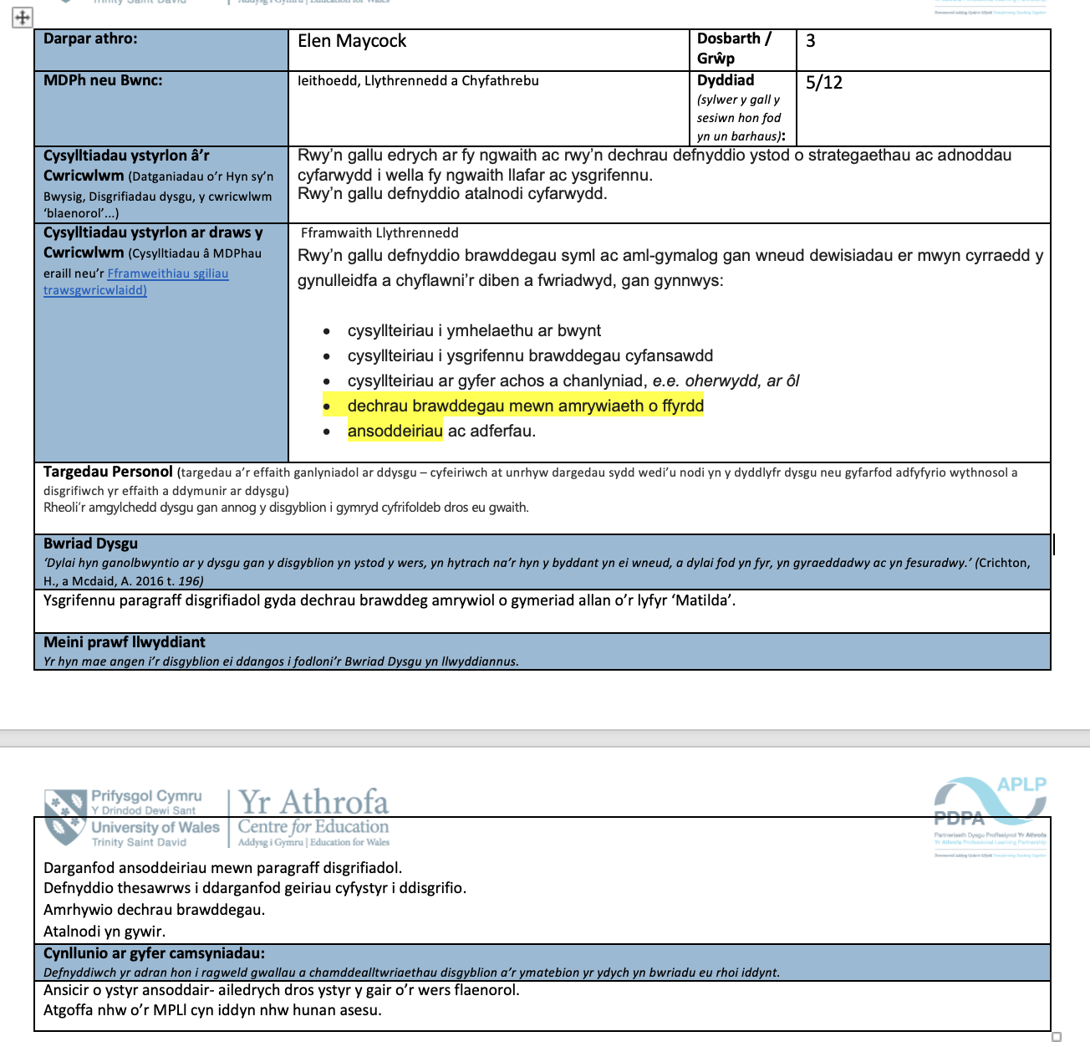
Atodiad

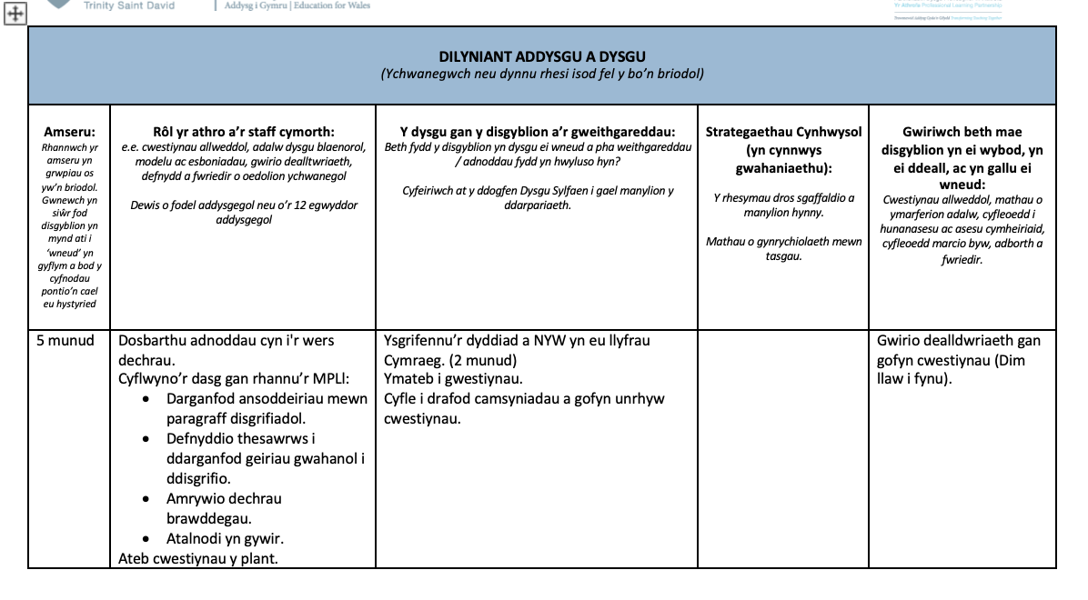
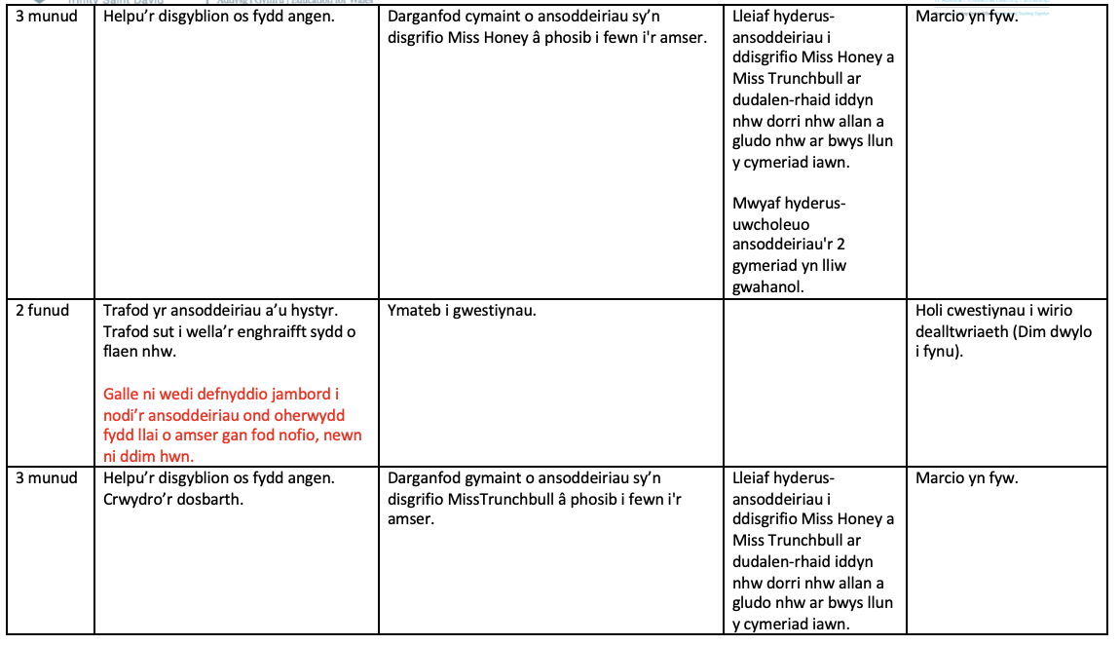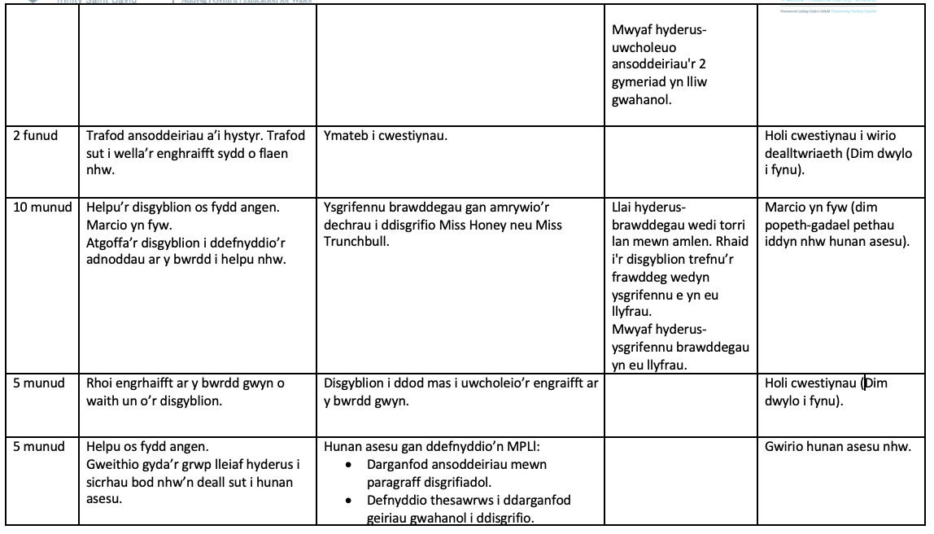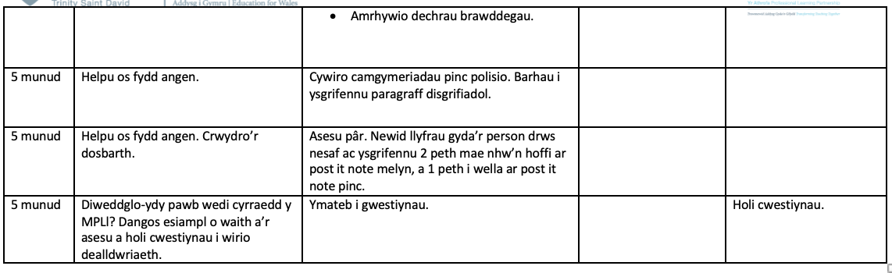
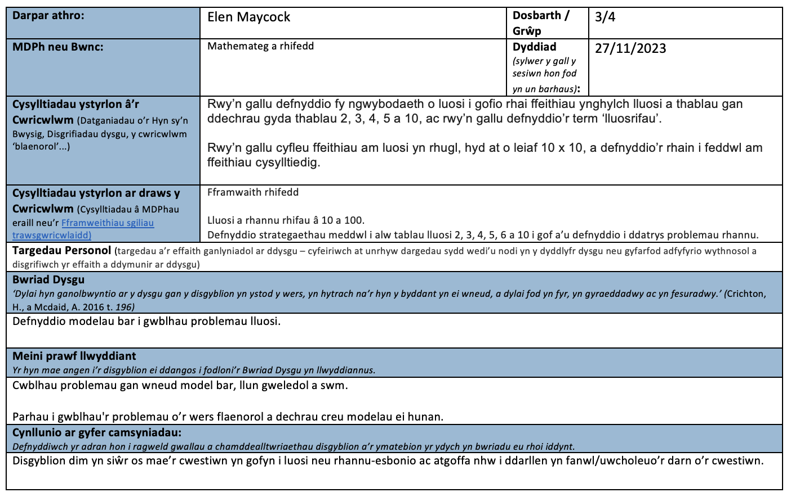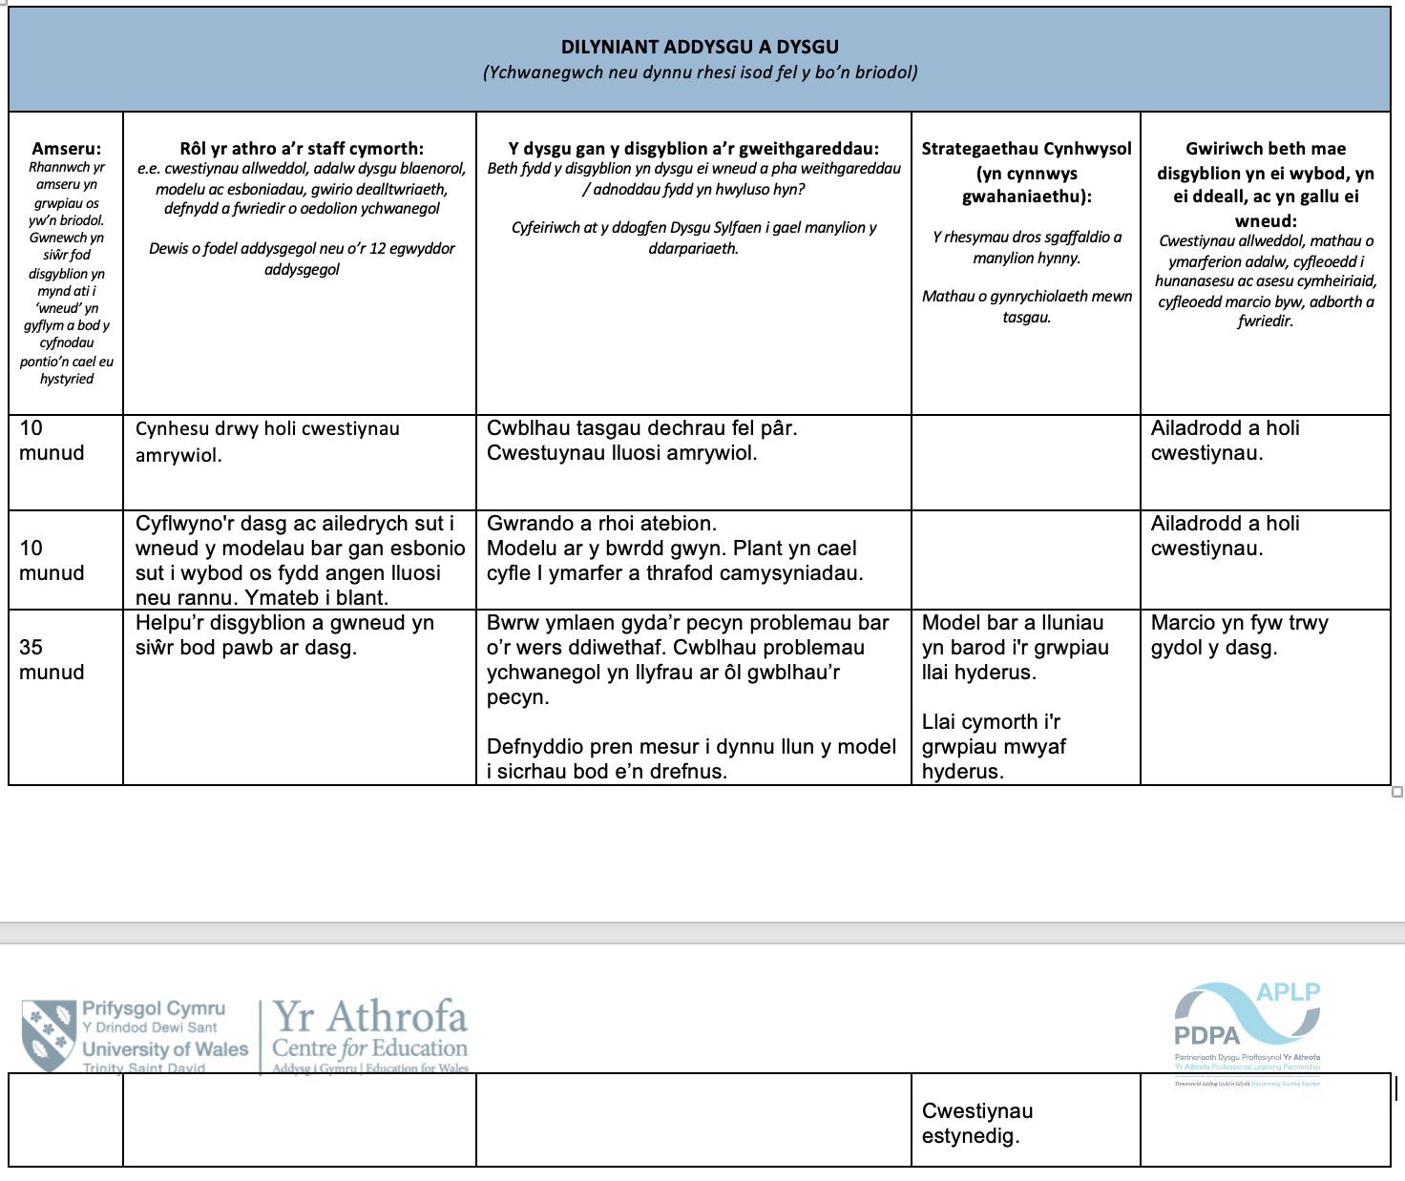

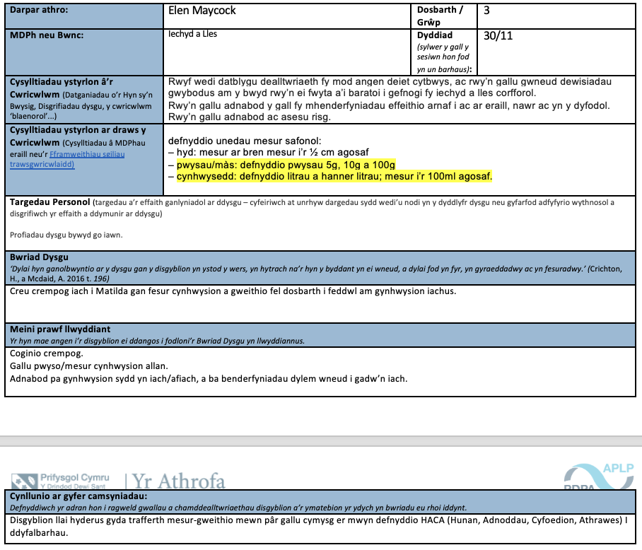
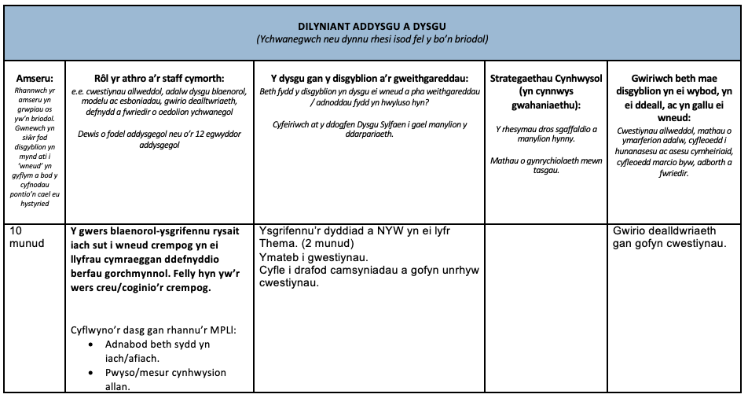
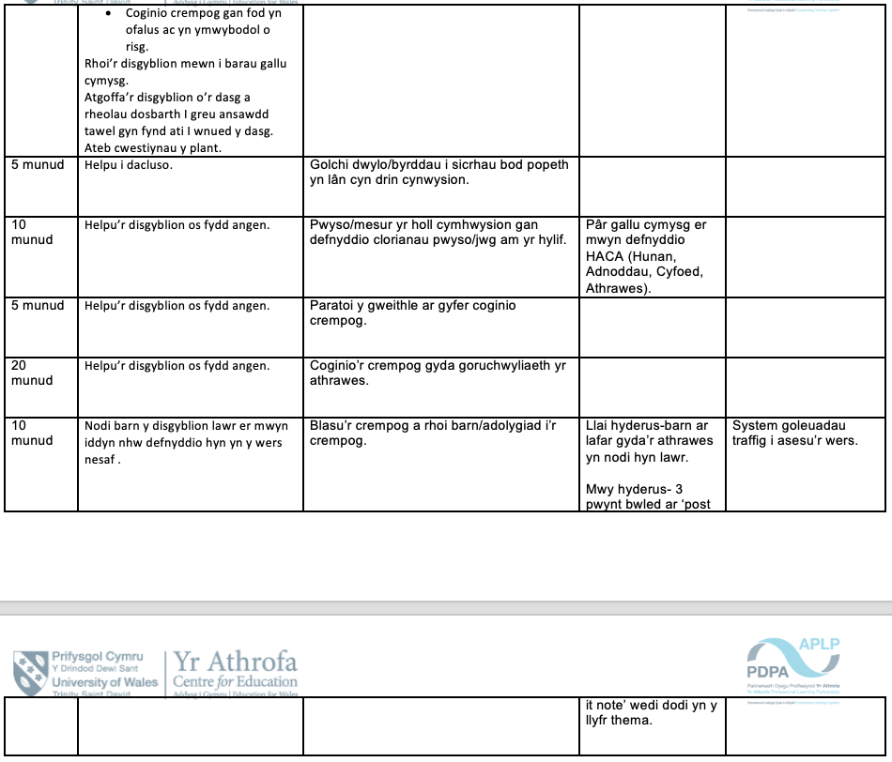

Rhestr Cyfeirio

Black et al (2005). Assessment for Learning, Putting it into practice. 7th edition. Open university press.

Bourke, R (2016) ‘Liberating the learner through self-assessment’, Cambridge Journal of Education. Ae gael: http://mmiweb.org.uk/scitts/tutors/downloads/4_Assignment_2/assessment_lit_gen/%20Bourke_2016_SelfAss.pdf (Cyrchwyd: 5ed Rhagfyr 2023)

Cambridge Assessment International Education (2019). ‘The power of effective feedback’. Ar gael: https://www.cambridgeinternational.org/Images/557886-09.-the-power-of-effective-feedback.pdf (Cyrchwyd: 6ed Rhagfyr 2023)

Cambridge Assessment International Education (2023). Getting started with Assessment for Learning. Ar gael: https://cambridge-community.org.uk/professional-development/gswafl/index.html (Cyrchwyd: 10fed Rhagfyr 2023)

Caroline Gipps (1994) ‘Developments in Educational Assessment: what makes a good test?’ Assessment in Education: Principles, Policy & Practice, 1:3, 283-292, Ar gael: https://www.tandfonline.com/doi/abs/10.1080/0969594940010304
Cohen et al, (2004). ‘A Guide to Teaching Practice’. 5th edition. Routledge.
Comisiynydd Plant Cymru (2024). Hawliau Plant. Ar gael: https://www.complantcymru.org.uk/ccuhp-hawliau-plant/ccuhp-hawliau-planthttpswww-youtube-comwatchvvs1usdrn-voindex4listplgsiznczbjkhq3lfdktmsbnlhtbzu5yrc/ (Cyrchwyd: 2il Ionawr 2023)

Cornell University (2024). Using Effective Questions. Ar gael: https://teaching.cornell.edu/using-effective-questions#:~:text=Questions%20are%20a%20way%20of,determine%20how%20students%20are%20thinking (Cyrchwyd: 3ydd Ionawr 2024)

Donaldson (2015). Dyfodol Llwyddiannus. Ar gael: https://www.llyw.cymru/sites/default/files/publications/2018-03/dyfodol-llwyddiannus.pdf (Cyrchwyd 5ed Rhagfyr 2023)

Education Endowment Foundation (2024). Feedback. Ar gael: https://educationendowmentfoundation.org.uk/education-evidence/teaching-learning-toolkit/feedback (Cyrchwyd: 3ydd Ionawr 2023)

Gil, S. Le Bigot, L (2015). ‘Colour and emotion: children also associate red with negative valence’. Ar gael: https://cerca.labo.univ-poitiers.fr/wp-content/uploads/sites/76/2011/01/publi-S-Gil.pdf (Cyrchwyd: 27ain Rhagfyr 2023)

Griffin, C (2016). ‘Testing the limits of self-assessment: A critical examination of the developmental trajectories of self-assessment processes’ Ar gael: https://dspace.mic.ul.ie/bitstream/handle/10395/2428/Griffin%2C%20C.%20%282016%29%20Testing%20the%20limits%20of%20self-assessment....pdf?sequence=2&isAllowed=y (Cyrchwyd: 27ain Rhagfyr 2023)

Hayes, M (2020). ‘No hands up: An investigation into the impact of cold-calling on primary school teacher expectations’ MSc Learning & Teaching Thesis. Ar gael: https://ora.ox.ac.uk/objects/uuid:972e60b9-9cc4-4031-83d5-4e9a7147ec96/download_file?file_format=application%2Fpdf&safe_filename=Hayes__Marc.pdf&type_of_work=Thesis (Cyrchwyd: 22ain Rhagfyr 2023)

Impact Wales [6th April 2019-Twitter] Ar gael: https://twitter.com/ImpactWales/status/1114428259297562626 (Cyrchwyd 3ydd Tachwedd 2023)

Independent Teacher Workload Review Group (2016). Eliminating unnecessary workload around marking. Ar gael: https://assets.publishing.service.gov.uk/media/5a75129f40f0b6360e47322f/Eliminating-unnecessary-workload-around-marking.pdf (Cyrchwyd: 5ed Rhagfyr 2023)

Llywodraeth Cymru (2010). Pam y mae angen datblygu meddwl ac asesu ar gyfer dysgu yn yr ystafell ddosbarth? Ar gael: https://hwb.gov.wales/api/storage/2b5cc5e1-489b-444c-a8b3-253d2c75912a/pam-y-mae-angen-datblygu-meddwl-ac-asesu-ar-gyfer-dysgu-yn-yr-ystafell-ddosbarth.pdf (Cyrchwyd: 3ydd Rhagfyr 2023)

Llywodraeth Cymru (2015). Pedwar diben y cwricwlwm i Gymru. Ar gael: https://www.gov.wales/sites/default/files/publications/2018-03/the-four-purposes-of-the-curriculum-for-wales.pdf (Cyrchwyd: 30fed Tachwedd 2023)

Llywodraeth Cymru (2019). ‘Safonau Proffesiynol ar gyfer addysgu ac arweinyddiaeth’. Ar gael: https://hwb.gov.wales/api/storage/ae783486-0851-4ec6-9e73-2e2b99515cf5/safonau-proffesiynol-ar-gyfer-addysgu-ac-arweinyddiaeth-pdf-rhyngweithiol-ar-gyfer-cyfrifiaduron-personol.pdf (Cyrchwyd 4ydd Rhagfyr 2023)

Llywodraeth Cymru (2020). ‘Mathemateg a Rhifedd’ Ar gael: https://hwb.gov.wales/cwricwlwm-i-gymru/mathemateg-a-rhifedd/disgrifiadau-dysgu/ (Cyrchwyd: 4ydd Rhagfyr 2023)

Llywodraeth Cymru (2020). Iechyd a Lles. Ar gael: https://hwb.gov.wales/cwricwlwm-i-gymru/iechyd-a-lles/ (Cyrchwyd. 5ed Rhagfyr 2023)

Llywodraeth Cymru (2021). Ieithoedd, Llythrennedd a Chyfathrebu. Ar gael: https://hwb.gov.wales/cwricwlwm-i-gymru/ieithoedd-llythrennedd-a-chyfathrebu/ (Cyrchwyd: 11fed Tachwedd 2023)

Llywodraeth Cymru (2022). Cefnogi cynnydd dysgwyr: canllawiau asesu. Ar gael: https://hwb.gov.wales/cwricwlwm-i-gymru/trefniadau-asesu/cefnogi-cynnydd-dysgwyr-canllawiau-asesu (Cyrchwyd: 4ydd Rhagfyr 2023)

Llywodraeth Cymru (2022). Fframwaith Rhifedd. Ar gael: https://hwb.gov.wales/cwricwlwm-i-gymru/fframweithiau-sgiliau-trawsgwricwlaidd/ (Cyrchwyd: 2il Tachwedd 2023)
National Centre for Excellence in the Teaching of Mathematics (2024). ‘The Bar Model’. Ar gael: https://www.ncetm.org.uk/classroom-resources/ca-the-bar-model/#:~:text=The%20bar%20model%20is%20used,clarity%20to%20help%20solve%20it (Cyrchwyd: 7fed Ionawr 2024)

National Council for Curriculum and Assessment [NCCA] (2015a). Learning intentions & success criteria. Ar gael: https://ncca.ie/media/1927/assessment-workshop-1_en.pdf (Cyrchwyd: 5ed Rhagfyr 2023)

National Council for Curriculum and Assessment [NCCA] (2015b). Formative Feedback. Ar gael: https://ncca.ie/media/1925/assessment-booklet-3_en.pdf (Cyrchwyd: 5ed Ionawr 2024)

Newcastle University (2024). What Makes Good Feedback. Ar gael: https://www.ncl.ac.uk/learning-and-teaching/effective-practice/assessment/good-feedback/ (Cyrchwyd: 2il Ionawr 2024)

Northwest Educational Service District (2011). Formative Assessment Techniques. Ar gael: https://www.nwesd.org/wp-content/uploads/2013/08/EL_No_Hands-Up_kdj.pdf (Cyrchwyd: 5ed Rhagfyr 2023)

Northwood, D. (2013) ‘Learning outcomes - some reflections on their value and potential drawbacks’, World Transactions on Engineering and Technology Education, Vol.11, No.3. Ar gael: https://www.researchgate.net/publication/287051421_Learning_outcomes-some_reflections_on_their_value_and_potential_drawbacks (Cyrchwyd: 4ydd Ionawr 2024)

Place Farm Primary Academy (2021). Feedback and Maeking Policy. Ar gael: https://placefarm.org.uk/files/resources/feedback-and-marking-policy-draft-sept-21.pdf (Cyrchwyd 10fed Rhagfyr 2023)

Public Health England (2014). ‘The link between pupil health and wellbeing and attainment’. Ar gael: https://assets.publishing.service.gov.uk/media/5a7ede2ded915d74e33f2eba/HT_briefing_layoutvFINALvii.pdf (Cyrchwyd: 4ydd Rhagfyr 2023)

Quigley, A (2014). Bad Feedback and OFSTED Whispers. The Confident Teacher, 2il Tachwedd. Ar gael: https://www.theconfidentteacher.com/2014/11/bad-feedback-ofsted-whispers/ (Cyrchwyd 27ain Rhagfyr 2023)

Skinner, B. F. (1957). ‘Verbal behavior’. Appleton-Century-Crofts. Ar gael: https://psycnet.apa.org/record/2006-20887-000 (Cyrchwyd: 3ydd Rhagfyr 2023)

Stahl, R J (2000). ‘Using "Think-Time" and "Wait-Time" Skillfully in the Classroom.’ The Educational Resources Information Center. Ar gael: http://ocw.umb.edu/early-education-development/echd-440-640-eec-language-and-literacy-course/learning-module-1/module-5/Wait%20Time.pdf (Cyrchwyd 2il Ionawr 2024)

The education hub (2018). ‘How to successfully introduce self-assessment in your classroom’. Ar gael: https://theeducationhub.org.nz/wp-content/uploads/2018/03/How-to-successfully-introduce-self-assessment-in-your-classroom.pdf (Cyrchwyd 28ain Rhagfyr 2023)

Tofade et al, (2013). ‘Best Practice Strategies for Effective Use of Questions as a Teaching Tool’. Americal Journal of Pharmaceutical Education. Ar gael: https://www.ncbi.nlm.nih.gov/pmc/articles/PMC3776909/ (Cyrchwyd 2il Ionawr 2024)

Turner, J. C., & Patrick, H. (2004). ‘Motivational Influences on Student Participation in Classroom Learning Activities’. Teachers College Record. Ar gael: https://psycnet.apa.org/record/2004-18262-005 (Cyrchwyd: 12fed Rhagfyr 2023)

Twinkl (2020). ‘15 Fun Peer Assessment Techniques That Children Will Love’. Ar gael: https://www.twinkl.co.uk/blog/15-fun-peer-assessment-techniques-that-children-will-love#:~:text=Peer%20assessment%20can%3A,success%20criteria%20and%20constructive%20criticism (Cyrchwyd 30fed Tachwedd 2023)

Twinkl (2024). ‘Visible Learning Reflection Traffic Lights Display Posters’. Ar gael: https://www.twinkl.co.uk/resource/au-c-491-visible-learning-reflection-traffic-lights-display-posters#:~:text=Traffic%20light%20symbols%20are%20a,best%20represents%20their%20feelings%2Funderstanding (Cyrchwyd: 19eg Rhagfyr 2023)

University of Exeter (2022). ‘Peer and self assessment in student work: principles and criteria’. Ar gael: http://as.exeter.ac.uk/academic-policy-standards/tqa-manual/lts/peerselfassessment/#:~:text=Self%20and%20peer%20assessment%20are,Outcomes%20and%20the%20Assessment%20Criteria (Cyrchwyd 28ain Rhagfyr 2023)

University of Greenwich (2024). Principles of Good Feedback. Ar gael: https://www.gre.ac.uk/learning-teaching/assessment/feedback/principles#:~:text=Feedback%20of%20good%20quality%20is,an%20argument)%20and%20understandable%20(this (Cyrchwyd: 3ydd Ionawr 2024)

Vale, E (2019). ‘An examination of teacher questioning in a Year 8 Classics class’. Journal of Classics Teaching. Ar gael: https://www.cambridge.org/core/journals/journal-of-classics-teaching/article/an-examination-of-teacher-questioning-in-a-year-8-classics-class/4D6E1CD9B888437E72E854C53D54B368 (Cyrchwyd: 4ydd Ionawr 2024)

Wiliam a Black (2005). Changing teaching through formative assessment: research and practice the king’s-Medway-Oxfordshire formative assessment project. Ar gael: https://www.researchgate.net/publication/258423255_Changing_teaching_through_formative_assessment_research_and_practice-the_King's-Medway-Oxfordshire-Formative_Assessment_Project (Cyrchwyd: 7fed Rhagfyr 2023)

